Hoạt động ngoài giờ lên lớp của trường trung học phổ thông Trần Hưng Đạo

Để hướng đến mục tiêu đổi mới căn bản toàn diện giáo dục, hướng đến mục tiêu lấy học sinh làm trung tâm. Bên cạnh học tập, lĩnh hội tri thức thì các nhà trường còn chú ý đến phát triển các kĩ năng mềm cho học sinh. Bắt đầu từ năm học 2017-2018 trường trung học phổ thông Trần Hưng Đạo đã tiến hành tiết chào cờ tự quản vào thứ hai hàng tuần do các chi đoàn đảm nhiệm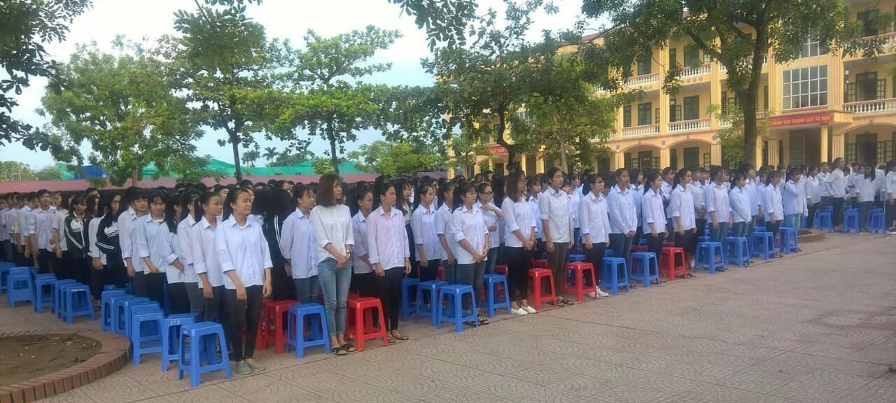

Nội dung của tiết chào cờ tự quản đều phải có kịch bản, được ban giám hiêu và đoàn trường kiểm duyệt, phê chuẩn. Mỗi tuần một chi đoàn đảm nhận nên các tiết mục chào cờ có nội dung rất phong phú, đa dạng theo từng chủ đề khác nhau. Từ nội dung học tập đến chủ đề uống nước nhớ nguồn, tết cổ truyền, giao thông, môi trường…, ngoài ra còn lồng ghép các tiết mục văn nghệ múa, hát, thổi sáo, ảo thuật, và có cả các trò chơi dân gian như bịt mắt đập niêu, kéo co…
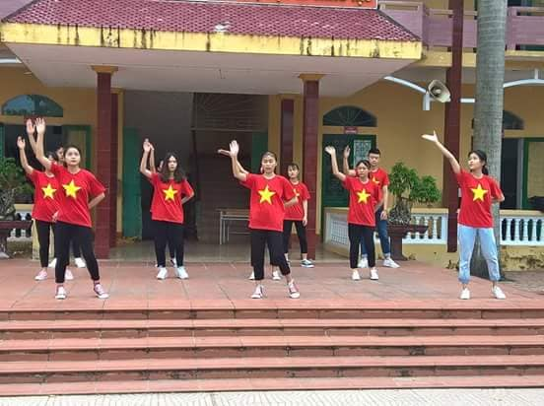
Tiết mục nào cũng gây hứng thú hấp dẫn đối với học sinh, được học sinh các lớp chờ đợi xem giờ chào cờ của chi đoàn bạn có gì mới lạ hấp dẫn.
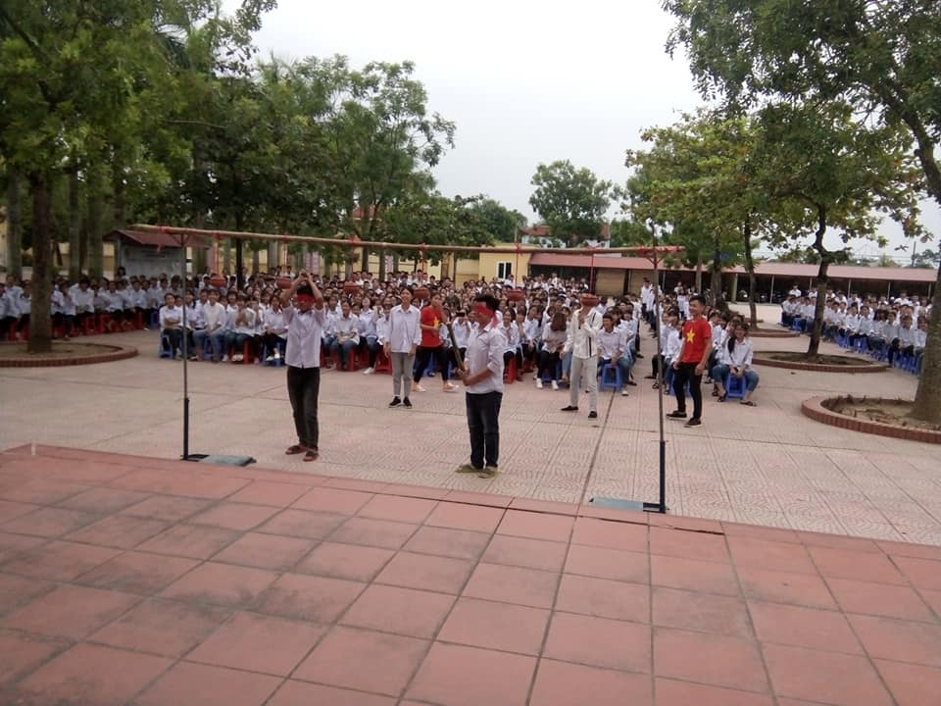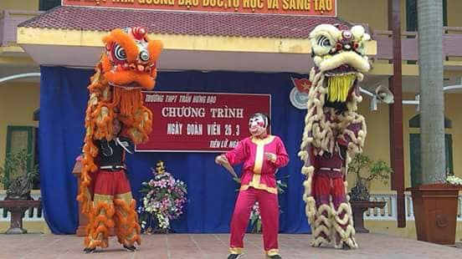
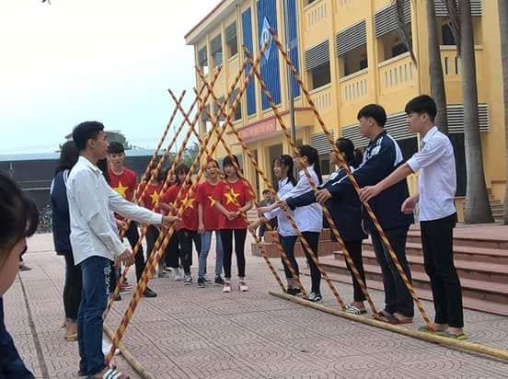

Tiết chào cờ tự quản còn là nơi để học sinh thể hiện tài năng, sở trường của mình. Góp phần bồi dưỡng kiến thức, phẩm chất đạo đức cho các em, tạo môi trường học tập trong sáng lành mạnh. Tạo được hứng thú vui vẻ sôi nổi hào hứng cho tuần học mới . Tiết chào cờ tự quản rất thiết thực bổ ích mang đến nhiều giá trị cao quý ý nghĩa.
Người viết: Trương Thị Lựu giáo viên tổ Văn.

